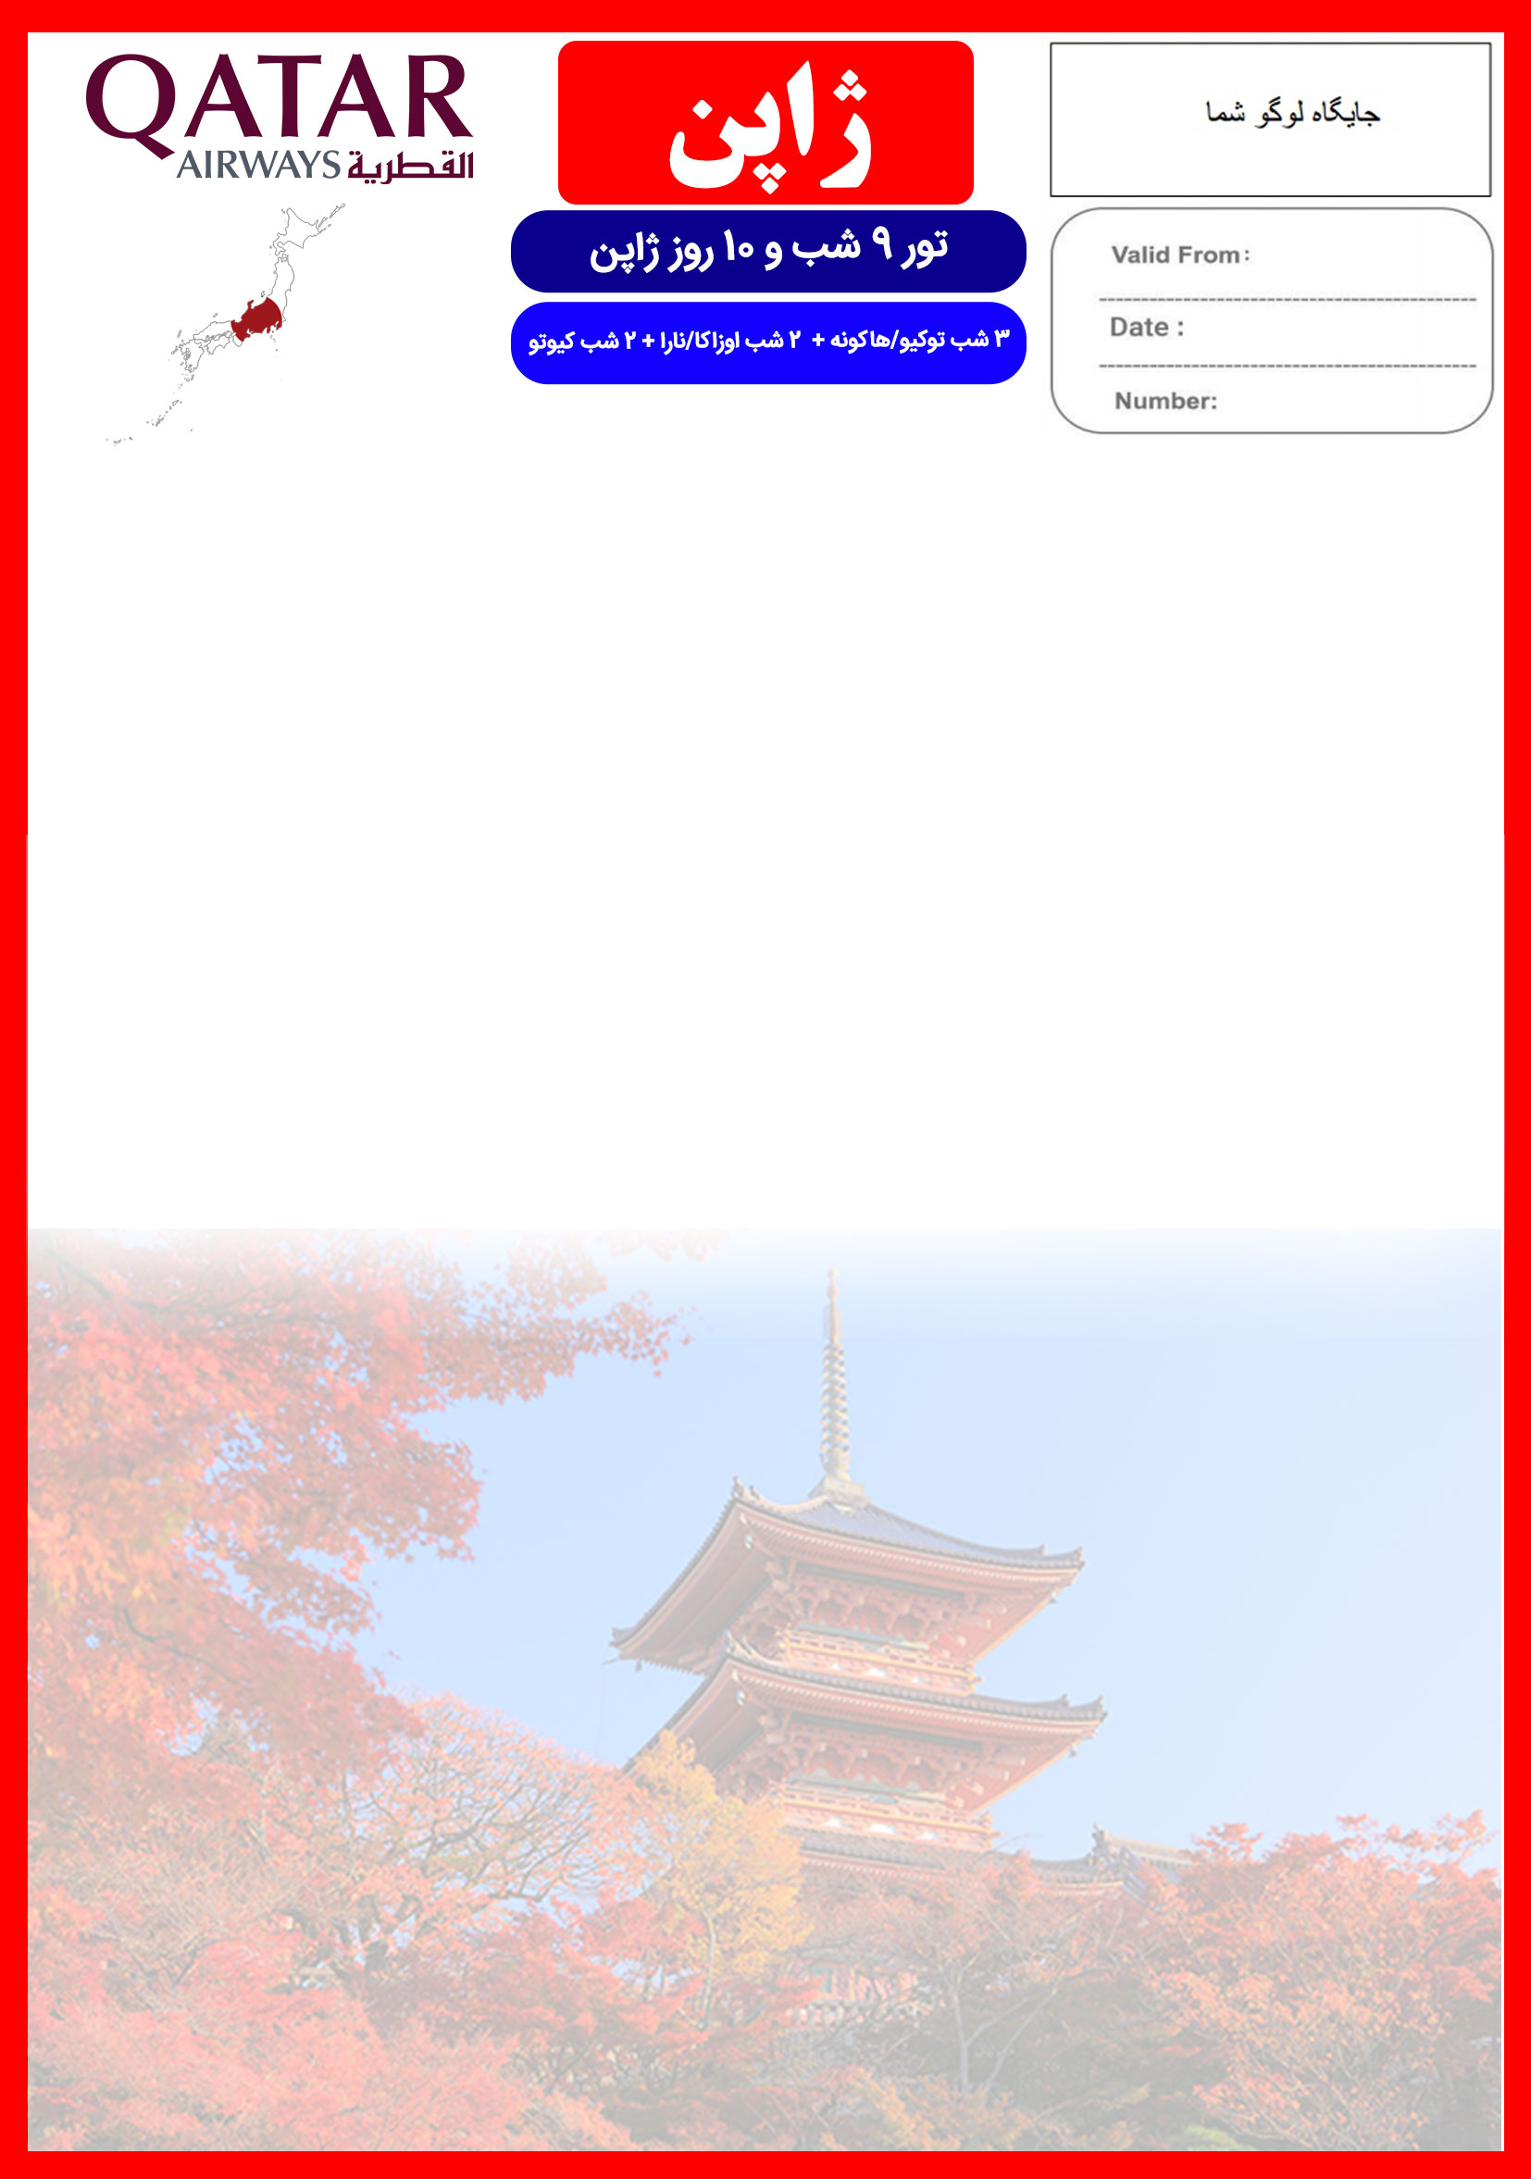

22 الی 30 آذر
هتل | درجه | شهر | تعداد  شب | نفر در اتاق  دو تخته  (نفر اضافه) | نفر در اتاق  یک تخته | کودک  با تخت  (12-6 سال) | کودک  بی تخت  (6-2 سال) | نوزاد
HOTEL EAST21 TOKYO (or similar)  HOTEL NIKKO OSAKA (or similar)  HOTEL NIKKO PRINCESS KYOTO  (or similar) | 4* | توکیو  اوزاکا  کیوتو | 3 شب  2 شب  2شب | 2,890 دلار | 3,490 دلار | 2,590 دلار | 1,690 دلار | 290 دلار
رفت | 22 آذر | حرکت از تهران | ورود به دوحه | شماره پرواز | حرکت از دوحه | ورود به توکیو | شماره پرواز | شرکت هواپیمایی
 |  | 22:50 | 00:30 + 1 | (QR499) | 01:55 + 1 | 17:45 + 1 | (QR806) | قطری
برگشت | 30 آذر | حرکت از توکیو | ورود به دوحه | شماره پرواز | حرکت از دوحه | ورود به تهران | شماره پرواز | شرکت هواپیمایی
 |  | 22:20 | 04:50 + 1 | (QR807) | 08:00 + 1 | 10:40 + 1 | (QR482) | قطری
+ نرخ پرواز به ازای هر نفر از 12,050,000 تومان

امتیازات پکیج
- پرواز لوکس با ایرباس های مدرن قطری
- موقعیت مکانی مناسب هتل ها
- 5 گشت شهری + 3 وعده ناهار یا شام
- 2 گشت کروز + تله کابین
- راهنمای فارسی زبان مجرب از تهران تا پایان سفر
- بیمه مسافرتی تا سقف 50.000 یورو
- بلیط قطار سریع السیر داخلی از توکیو به اوزاکا
و از کیوتو به توکیو
- انجام کلیه ترانسفرها با اتوبوس توریستی مدرن

خدمات تور
پرواز لوکس قطری با کمترین مدت زمان ترانزیت
7 شب اقامت در هتل های 4 ستاره با دسترسی مناسب
4 گشت شهری تمام روز (شامل 2 گشت کروز و 1 گشت با تله کابین) + 1 گشت شهری نیم روز
راهنمای فارسی زبان مجرب از تهران تا پایان سفر + راهنمای محلی در گشت ها
اخذ ویزای ژاپن و بیمه مسافرتی تا سقف 50.000 یورو
8 وعده صبحانه بوفه بین المللی + 1 وعده ناهار + 2 وعده شام
بلیط قطار سریع السیر داخلی از توکیو به اوزاکا، و از کیوتو به توکیو
کلیه ترانسفرهای فرودگاهی و گشت ها با اتوبوس توریستی مدرن ، طبق برنامه
پرداخت کلیه ورودیه های جاذبه های توریستی طبق برنامه سفر
روز اول  و دوم | 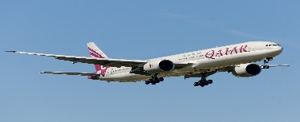  پرواز از تهران به فرودگاه توکیو، ورود به توکیو، خوش آمدگویی در فرودگاه و ملاقات با راهنمای محلی، ترانسفر به هتل محل اقامت، تحویل اتاق ها و ادامه روز در توکیو
روز سوم | 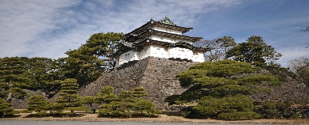  صرف صبحانه در هتل، گشت شهری تمام روز در شهر زیبای توکیو شامل بازدید از: کاخ امپراطوری، منطقه مدرن و لوکس “Ginza”، منطقه آساکوسا (معبد سنسو-جی و بازار ناکامیسه)، انتقال توسط کروز روی رودخانه از آساکوسا به منطقه اودایبا، بازدید از مرکز خرید “Odaiba Palette Town” و دیگر مراکز خرید این منطقه، صرف شام در رستوران محلی و بازگشت به هتل
روز چهارم | 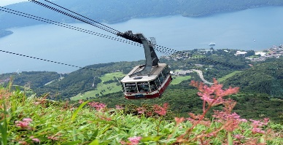  صرف صبحانه در هتل، انتقال به هاکونه (مدت زمان تقریبی ترانسفر یک ساعت و نیم)، گشت شهری تمام روز در هاکونه شامل بازدید از کوه فوجی، گشت کروز بر روی دریاچه آشینوکو، تله کابین Komagatake هاکونه، کوه Komagatake، بازدید از مرکز خرید outlet گوتنبا، بازگشت به توکیو و انتقال به هتل
روز پنجم | 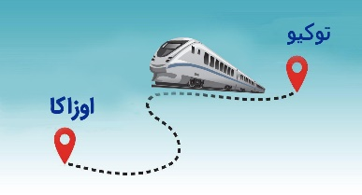  صرف صبحانه در هتل، تحویل اتاق های هتل توکیو، ترانسفر به ایستگاه قطار توکیو، حرکت با قطار سریع السیر شین کانسن به سمت شهر اوزاکا، ملاقات با لیدر محلی در اوزاکا، ترانسفر به هتل محل اقامت در اوزاکا و تحویل گرفتن اتاق ها، صرف ناهار در رستوان محلی، گشت شهری نیم روز در شهر زیبای اوزاکا شامل بازدید از قلعه جو اوزاکا، منطقه نامبا، آکواریوم کایوکان (دومین آکواریوم بزرگ ژاپن)، بازگشت به هتل
روز ششم | صرف صبحانه در هتل، ترانسفر به شهر زیبای نارا، گشت شهری تمام روز شامل بازدید از پارک نارا، معبد تودای – جی، زیارتگاه کاسوگا، معبد هوریو – جی، بازگشت به اوزاکا، صرف شام در رستوران محلی
روز هفتم | 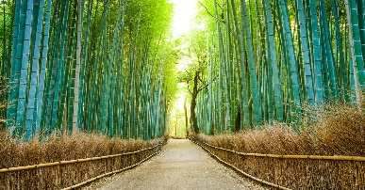  صرف صبحانه در هتل، تحویل اتاق ها در هتل اوزاکا، ترانسفر به شهر زیبای کیوتو (مدت زمان تقریبی ترانسفر زمینی از اوزاکا به کیوتوحدود یک ساعت)، گشت تمام روز شهری شامل بازدید از معبد کیومیزو درا، معبد کینکاکو-جی، شهرک سینمایی اوزوماسا (تماشای نمایش نینجا)، جنگل بامبو، زیارتگاه فوشیمی ایناری، بازگشت به هتل
روز هشتم | 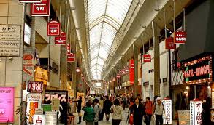  صرف صبحانه در هتل، روز آزاد در کیوتو
روز نهم و دهم | 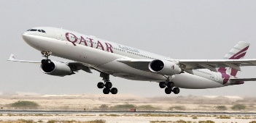  صرف صبحانه در هتل، تحویل اتاق های هتل کیوتو، ترانسفر به ایستگاه قطار کیوتو، حرکت با قطار سریع السیر شین کانسن به سمت توکیو ،ترانسفر فرودگاهی، پرواز از توکیو به تهران
برای تمام لحظات شما برنامه داریم

نکات مهم :
- مسئولیت کنترل گذرنامه از جهت اعتبار و ممنوعیت خروج از کشور، به عهده مسافر و یا آژانس همکار است.
- مسافرین ملزم به اجرای دقیق برنامه سفر انتخابی هستند و به هیچ وجه تغییری در تاریخ، محل اقامت و... امکان پذیر نیست. مواردی مانند NO SHOW (عدم ورود به هتل در تاریخ مقرر) و EARLY CHECK OUT (خروج پیش از موعد)، جزء عدم حسن انجام کار بوسیله مسافر محسوب می شود و موجب ضبط ضمانت نامه بازگشت مسافر می شود .
- در صورت تاخیر و یا عدم صدور روادید از طرف سفارت مربوطه، هیچگونه مسئولیتی متوجه شرکت دلتابان نبوده و جرایم طبق قوانین ایرلاین و کارگزارمربوطه اخذ خواهد شد .
- امکان جابجایی هتل ها وجود دارد و در صورت جابجایی، هتل با سطح کیفی مشابه یا بالاتر ارائه می گردد .
- ارائـه ضمانت بازگشت از سفر حداقل مبـلغ 100 میلیون تومان ( خانواده ) و 150 میلیون تومان برای هـر نفر ( مجرد ) به صورت چـک رمزدار و یا ضمانت نـامه بانکی در زمان ثبت نام در زمان ثبت نام الزامی است .
- تمامی گشت ها بدون کم و کاست انجام می شود ، ولی امکان جابه جایی برنامه ها وجود دارد .
- درصورتی که مسافران تمایل داشته باشند از گشت های دیگری بهره مند شوند، می توانند درخواست خود را به دلتابان ارائه نمایند .

مدارک مورد نیاز:
- اصل گذر نامه امضا شده با حداقل 7 ماه اعتبار از پایان سفر
- اصل گذرنامه های قدیمی
- دو قطعه عکس رنگی جدید 5/4 * 5/4 با پشت زمینه سفید و تمام رخ که 80% عکس باید از چهره باشد. ( نهایتا 6 ماه اخیر گرفته شده باشد ، از روبرو، بدون حاشیه، بدون عینک، با رعایت فاصله بالای سر و چانه با قسمت بالا و پایین کادر عکس )
- اصل شناسنامه
- یک نسخه فرم تقاضای ویزا
- کپی ویزاهای مهم قبلی مانند شنگن، انگلیس، آمریکا، کانادا
- مدارک اشتغال به کار :
- مشاغل آزاد: جواز کسب یا روزنامه رسمی شرکت
- پزشکان: پروانه نظام پزشکی
- مهندسان: پروانه نظام مهندسی یا مدرک عضویت در نظام مهندسی (درصورت اشتغال در کشوری دیگر، گواهی اشتغال به کار در آن شرکت)
- کارمندان اداره ها یا شرکت های خصوصی: گواهی اشتغال به کار از شرکت و سازمان مربوطه به همراه بیمه
- پیمانکاران: مجوز ساخت آخرین ساختمان از شهرداری
- مشاغل دولتی: حکم کارگزینی به همراه فیش حقوقی و بیمه
- دانش آموزان و دانشجویان: گواهی اشتغال به تحصیل
- بازنشستگان: حکم بازنشستگی
*افراد بیمه شده سابقه بیمه خود را پرینت کرده، به اداره بیمه مربوطه برده، تأیید کنند و نامه تأیید شده را ترجمه رسمی دادگستری نمایند*
- تمکن مالی و گردش حساب سه ماه اخیر با مهر و امضای بانک به زبان انگلیسی
- اصل سند ملکی ( در صورت موجود بودن ، یک سند ملکی برای هر خانواده و دو سند برای دو مسافر انفرادی که همسفر هستند )
- ضمانت نامه بانکی جهت ضمانت بازگشت از سفر
- ترجمه کلیه مدارک به زبان انگلیسی میباشد
- حداقل زمان، جهت دریافت ویزای عادی توریستی ژاپن 10روز کاری می باشد.
- تمامی مدارک مسافران باید به بخش ویزای دلتابان تحویل گردد.

تذکر:
- هزینه دارالترجمه به عهده مسافرین محترم است .
- مسافر موظف است هنگام ثبت نام کل مبلغ ریالی و 50% مبلغ ارزی را پرداخت نماید.

با توجه به نوسانات نرخ ارز، پیشنهاد می گردد کلیه مبلغ تور تسویه گردد.

توجه
- تمامی هتل ها براساس اتاق های پایه هتل، (اتاق استاندارد، 18 تا 22 متر) گارانتی شده است.

شرایط کنسلی
- با توجه به اینکه هتل گارانتی است، امکان کنسل و یا تغییر تاریخ تور میسر نیست.
- درصورت ریجکت شدن ویزای مسافر طبق قوانین ایرلاین و هتل گارانتی اعمال نظر خواهد شد.

